CONTROL INTERFACE (Maxi controller PRO)

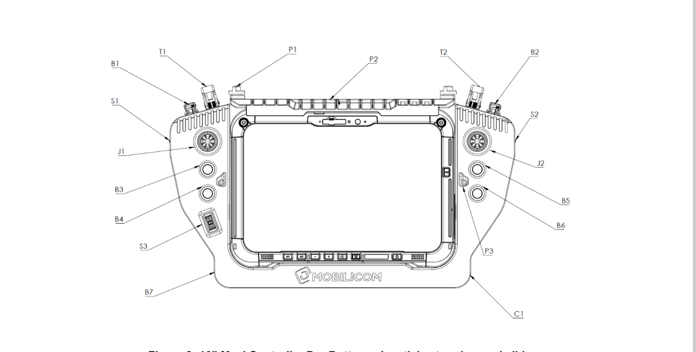

BUTTONS & JOYSTICK ROLES

J1- כיוון המצלמה
T1- נעילת המצלמה
B3-הפעלת מצלמה תרמית
B4-הפעלת מטווח לייזר
S3-OUT גלגל זום אין וזום
T2- שליטה על מערכת הירי פתיחה וסגירה
B2-כפתור ירי- יסגר לאחר 20 שניות של הפסקת ירי
J2-שיפוץ המיקום של הכיוון של הכוונה לאחר הנעילה
B5-פותח את ניצרת הנשק וסוגר
B6- פותח את ניצרת המנוע

הכוונה(הצלב) – יהפוך לאדום בזמן הירי

:אינדקציה על המסך תהיה ל
T1,B3,B4,S3,T2,B2,B5,B6
ישלוט על המנועים ועל הגימבל - IMU
.אם פתחנו 2 ניצרות והייתה הפסקה אחרי 20 שניות יסגרו אוטומטית 2 הניצרות
.כדי לירות שוב צריך לפתוח שוב את מערכת הירי
.יש לבדוק את יצוב ועקיבה של המצלמה

